Физическая культура.
Задание на 07.04.2020
Тема:Эстафеты.Игра в мини –баскетбол.
1.Выполняем общеразвивающие упражнения.
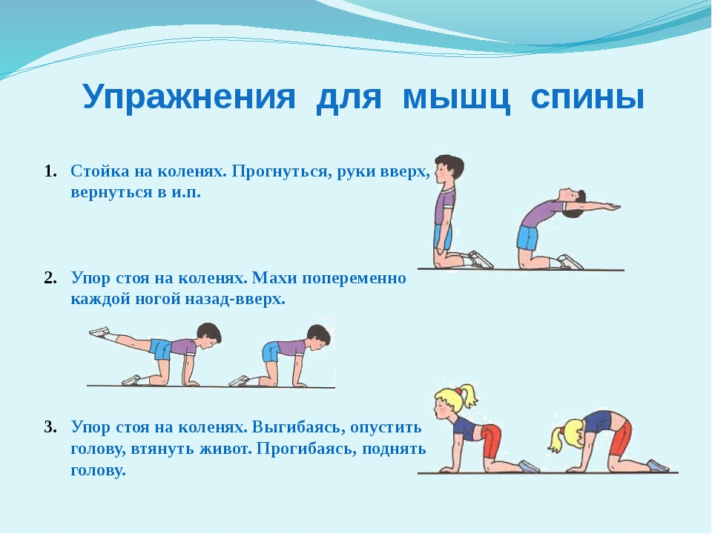
2.Заходим по ссылкам, смотрим видео:
https://resh.edu.ru/subject/lesson/5130/start/224117/
https://resh.edu.ru/subject/lesson/5130/main/224121/
3.Заходим по ссылкам и выполняем тренировочные задания:
https://resh.edu.ru/subject/lesson/5130/train/224130/
https://resh.edu.ru/subject/lesson/5130/train/224128/
https://resh.edu.ru/subject/lesson/5130/train/224127/

Задание на 09.04.2020
Тема:Введение правой (левой )рукой в движении.
1.Выполняем общеразвивающие упражнения
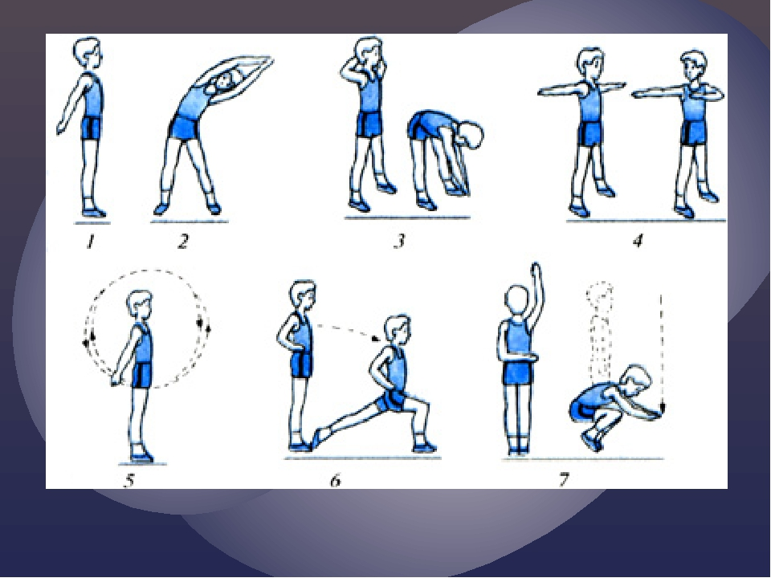
1.Заходим по ссылкам, смотрим видео:
https://resh.edu.ru/subject/lesson/6169/start/191936/
https://resh.edu.ru/subject/lesson/6169/main/191939/
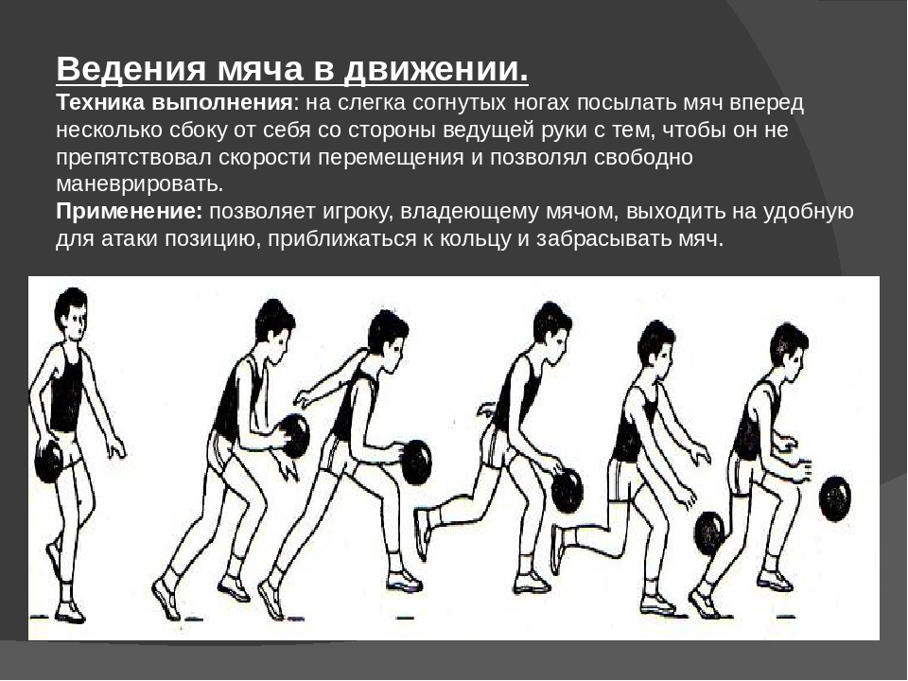

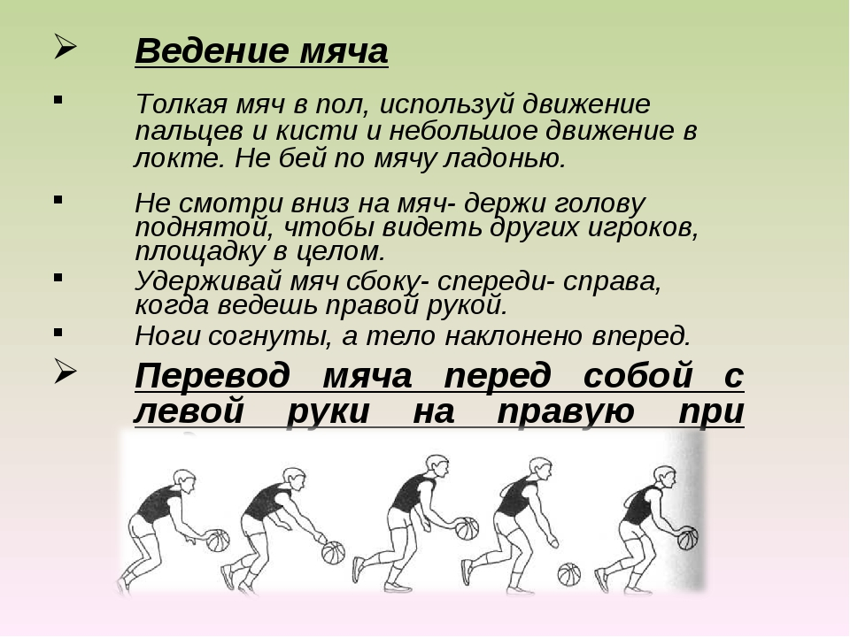
Задание на 11.04.2020
Тема: Броски в цель.
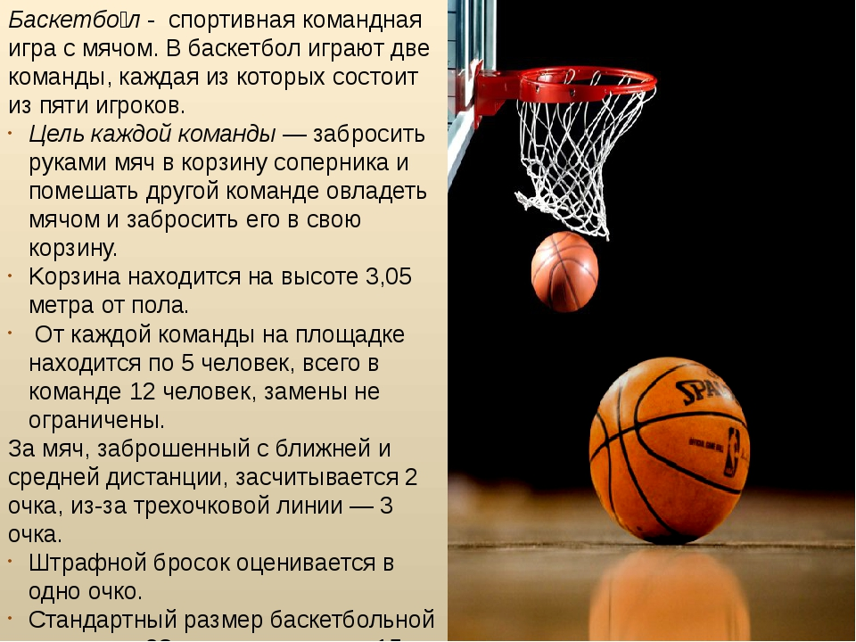
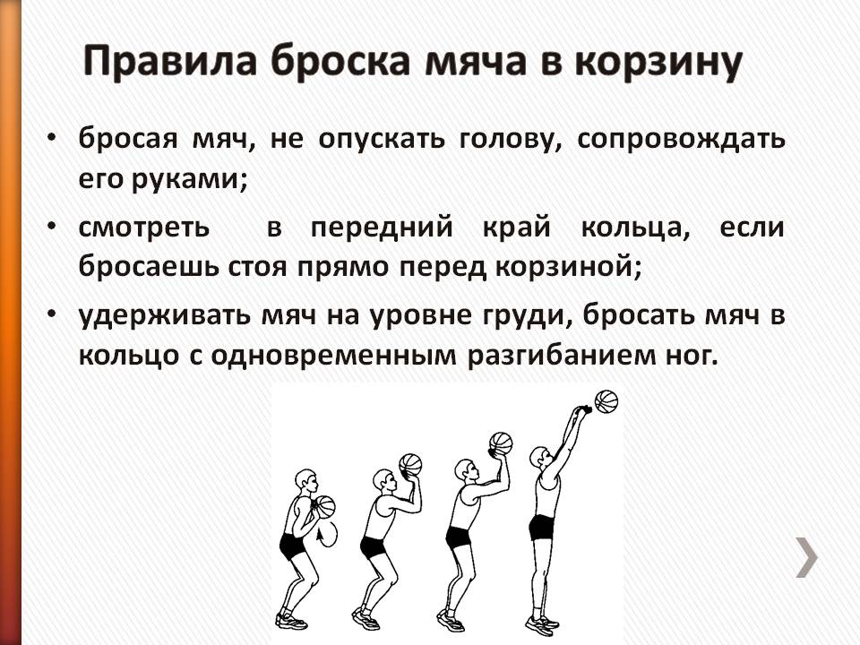

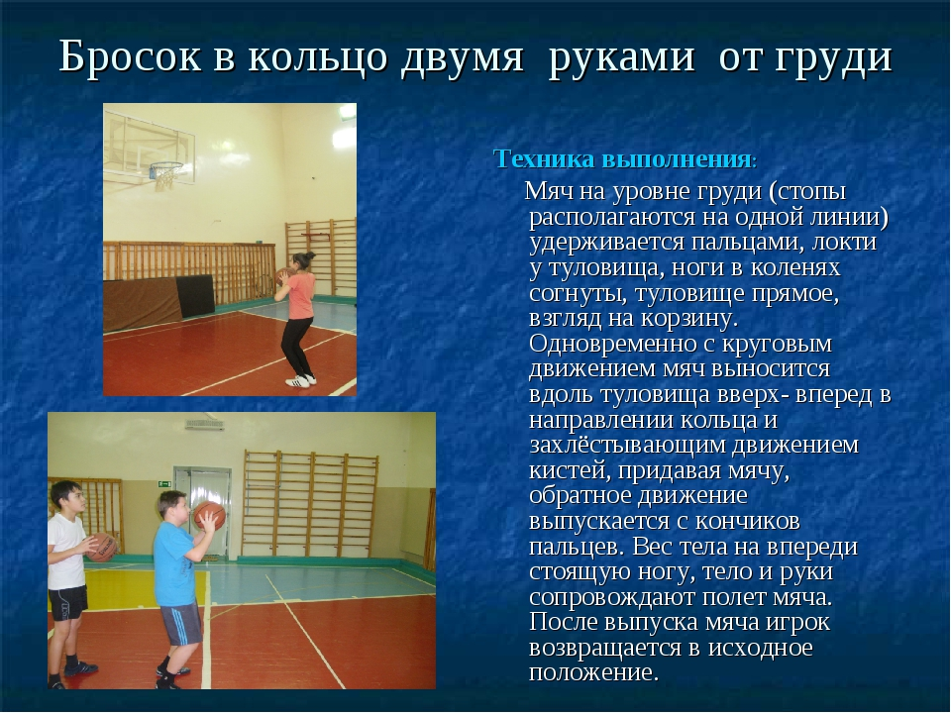
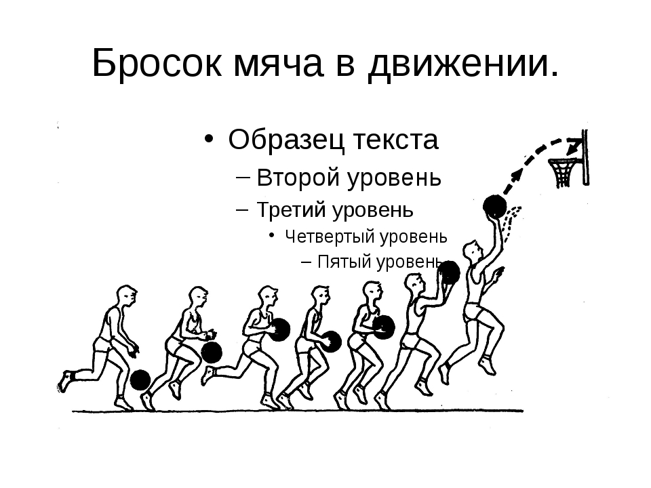

Прочитать и запомнить правила.

